Творческий отчет
учителя математики
Кобыза Т.В.
2021-2022уч.год
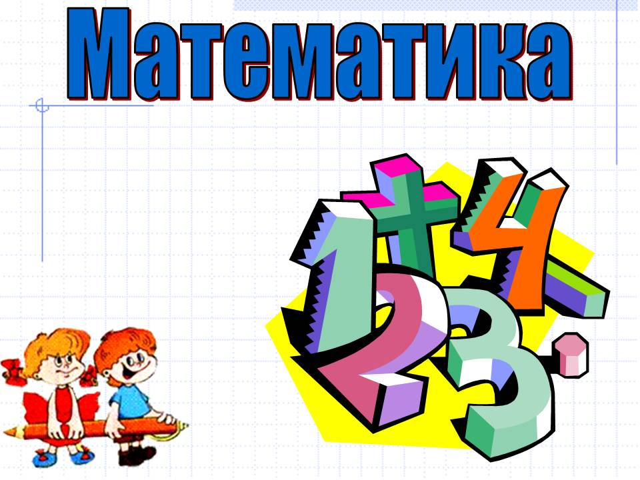

Вот прохладой дохнуло, и листья спешат, словно Золушка с бала,
Обгоняя друг друга, слетают в безудержной спешке с ветвей.
Вот и кончилось лето, и осень привычно настала.
Осень. Школа. Звонок. И родные улыбки детей.
Педсовет, расписанье, уроки, звонки, перемены.
В школе смех, гомон, шум от бегущих по лестнице ног.
Это значит, что начал учитель опять свою смену.
И, как раньше, вошел в светлый класс свой на первый урок.
Впереди их немало. Немало побед и открытий.
Выпускник снова в мае шагнёт вдаль за школьный порог.
А пока будет много хороших и добрых событий.
Ты – учитель, наставник, ты – педагог!

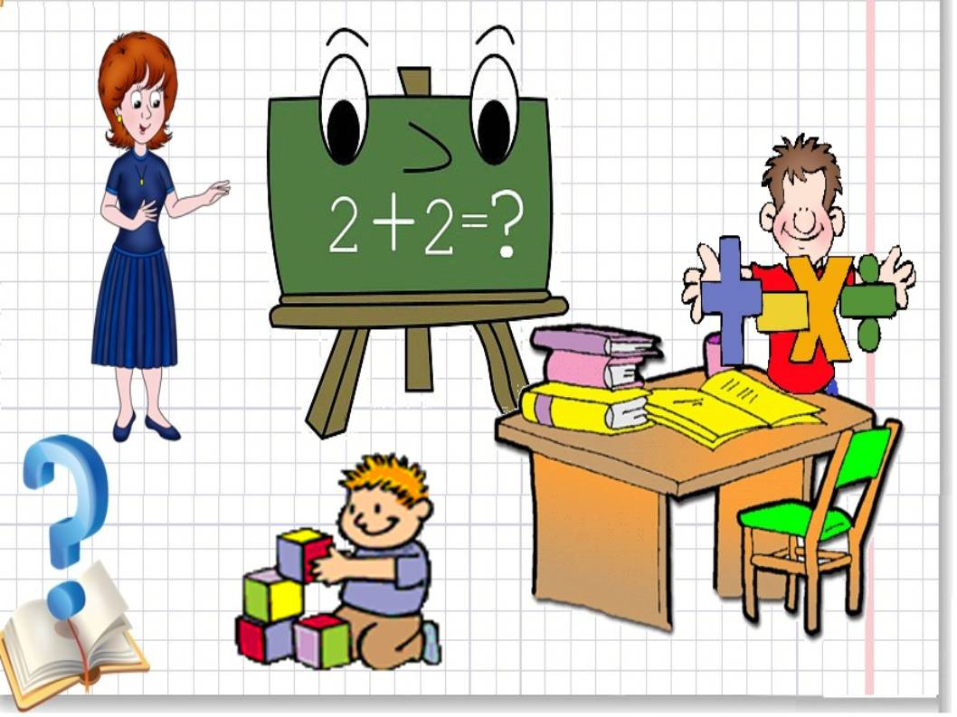

Учитель… Школа… Начало начал. Здесь истоки характеров, идеалов, убеждений. Врачи и строители, лётчики и инженеры – всё начинается здесь. Какими сумеешь вырастить и воспитать их? Чему научишь? Какой след оставишь в юных сердцах? Учитель… когда произносишь это слово, всегда охватывает какое-то волнение. Вроде бы ничего особенного и нет в этом слове. Самое обычное название профессии человека. Но вот, когда произносишь это слово, то не просто название профессии встаёт перед глазами, а конкретный человек этой профессии, с которым свела тебя жизнь. Добрый, чуткий, любящий свою профессию и детей… Вот почему и охватывает волнение, когда произносишь это слово.

Математика – сложный предмет в школьной программе, но и без него никак нельзя, так как многие предметы, а затем и профессии связаны с ним.
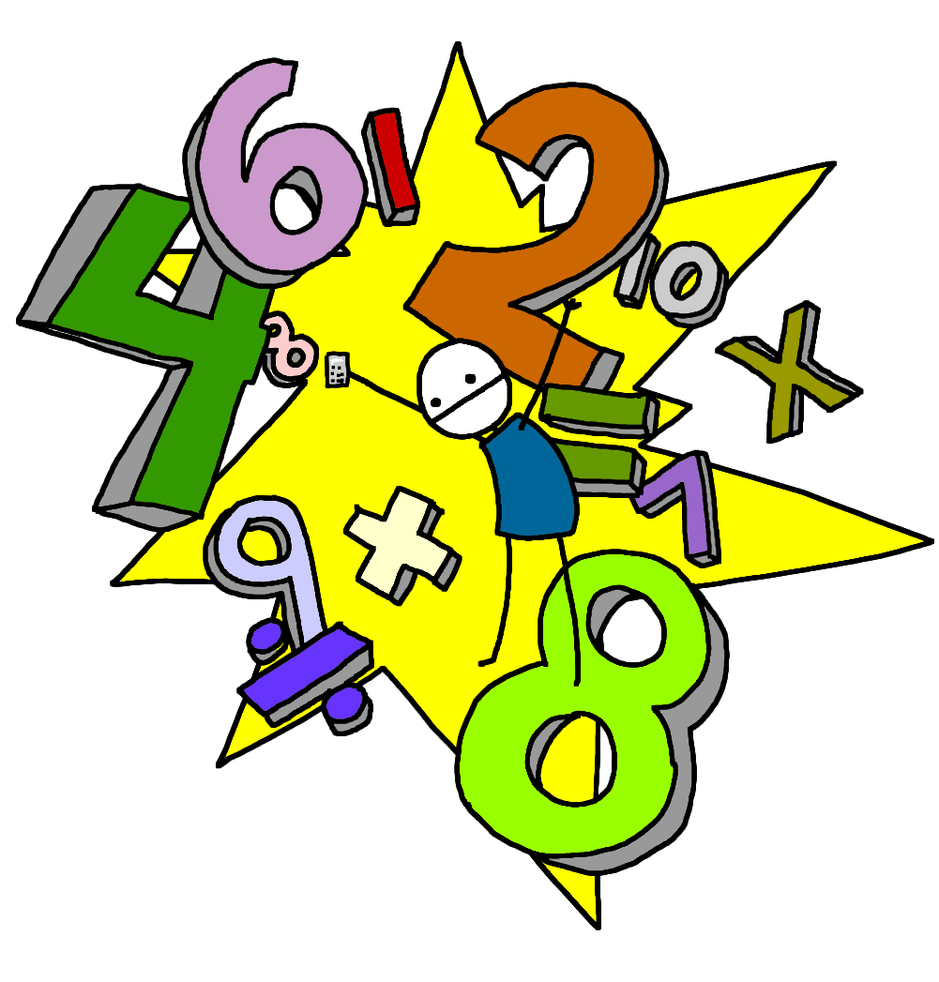

Каждый новый учебный год я начинаю, как новый этап совместной познавательной деятельности с коллективом учащихся. Я знаю, что у каждого ребенка свои мотивы обучения, цели, возможности и способности. Моя задача их стимулировать и развивать, побуждать учащихся к саморазвитию, т.к. известно, что знания, полученные собственным трудом, являются самыми прочными. Таковы мотивы выбора проблемной темы

Проблемная тема: «Формирование устойчивого интереса к изучению математики через активизацию самостоятельной и творческой деятельности учащихся».

Модель работы учителя математики Кобыза Т.В
Оптимальное сочетание традиционных и активных методов и форм обучения, предусматривающих применение разноуровнего обучения;
Развитие логического мышления учащихся;
Привитие познавательного интереса к изучению математики и стимулирование творческого подхода в изучении;
Сочетание урочной и внеурочной исследовательской деятельности, направленной на развитие индивидуальных способностей;
Умелое использование нестандартных форм проведения урока;
Применение дифференцированного подхода в обучении;
Применение межпредметных связей на уроке.
Концепция СОТРУДНИЧЕСТВА УЧЕНИК - УЧИТЕЛЬ.УЧЕНИК – УЧЕНИК
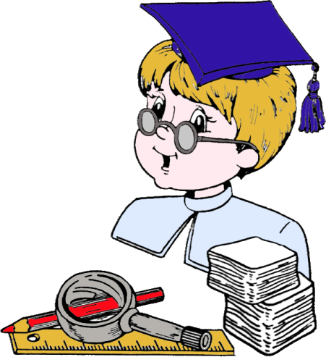

РЕЗУЛЬТАТИВНОСТЬ: Интерес к изучению предмета; Углубленные знания предмета; Развитие математических способностей.
Различные формы контроля знаний учащихся
-Тематический зачёт;
-Математические и графические диктанты;
-Разноуровневые тесты;
-Задачи и упражнения на готовых чертежах.
-Уровневая дифференциация заданий;
-Оценочная деятельность;
-Диагностика результата;
-Коррекция знаний и умений.
Актуальность
-Разнообразные формы и методы ведения урока;
-Индивидуальная урочная и внеурочная работа с учащимися. Формы мотивации учащихся к обучению По уровню самостоятельности: по образцу; вариативные; эвристические; исследовательские. По уровню занимательности: математические логические и числовые кроссворды; математические ребусы; дидактические игры. По источнику и приобретению знаний: работа с дополнительной и справочной литературой; виртуально-практические работы; подготовка проектов, опережающих сообщений, докладов и т.д.; ПЕДАГОГИКА отношений индивидуальная, парная, групповая, коллективная.

В своей работе придерживаюсь принципов « Педагогики сотрудничества»
1. Принцип нравственной и творческой целенаправленности педагогического процесса
2. Принцип демократических взаимоотношений учителя и учащихся
3. Принцип развития мотивации
4. Принцип развития у учащихся умений самообразования и самовоспитания
5. Принцип согласования педагогического процесса с индивидуальными психологическими способностями учащегося
6. Принцип выбора форм образования, обеспечивающих самостоятельность и творчество учащегося
7. Принцип приоритета творческой деятельности учащегося

Только тогда будет урок эффективным высокопроизводительным, когда соблюдаются мною эти подходы и принципы, его основные черты Создание и поддержание высокого уровня познавательного интереса и самостоятельной умственной активности учащихся. Применение разнообразного арсенала методов и средств обучения Формирование способов умственных действий учащихся. Высокий положительный уровень межличностных отношений учителя и учащихся. Объём и прочность полученных знаний умений и навыков. Экономное расходование времени урока. Только тогда будет урок эффективным высокопроизводительным, когда соблюдаются мною эти подходы и принципы, его основные черты Создание и поддержание высокого уровня познавательного интереса и самостоятельной умственной активности учащихся. Применение разнообразного арсенала методов и средств обучения Формирование способов умственных действий учащихся. Высокий положительный уровень межличностных отношений учителя и учащихся. Объём и прочность полученных знаний умений и навыков. Экономное расходование времени урока.

Придаю огромное значение организации урока. Войдя в класс с улыбкой, создаю на уроке благоприятную психологическую атмосферу. Увеличение умственной нагрузки на уроках математики заставило меня задуматься над тем, как поддержать у учащихся интерес к изучаемому материалу, их активность на протяжении всего урока. В связи с этим веду поиски новых эффективных методов обучения и таких методических приемов, которые активизировали бы мысль школьников, стимулировали бы их к самостоятельному приобретению знаний.
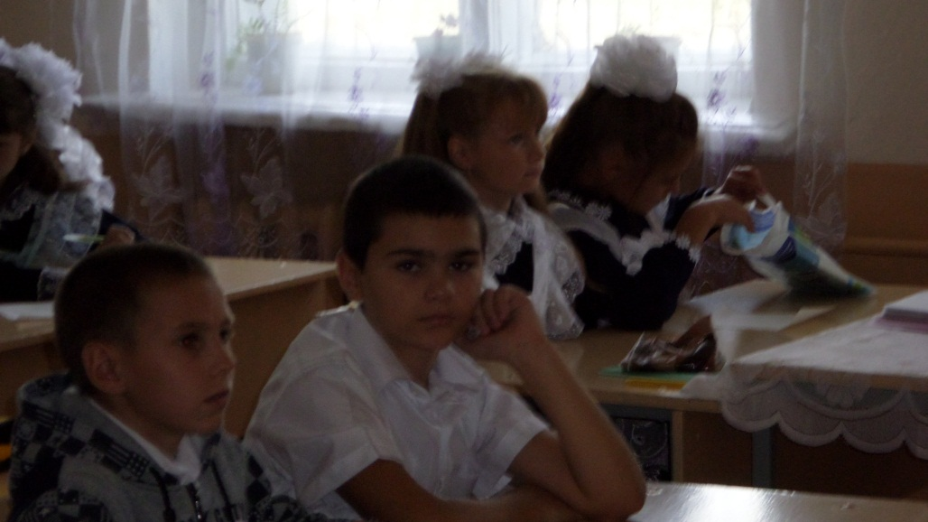
Я забочусь о том, чтобы на уроках каждый ученик работал активно. Немаловажную роль отвожу дидактическим играм на уроках математики - современному и признанному методу обучения, воспитания, обладающему образовательной, развивающей функциями, которые действуют в органическом единстве. Использую такие формы работы на уроке, как «Урок-зачет», «Урок-викторина», «Урок лекция», «Урок – тестовый контроль»...
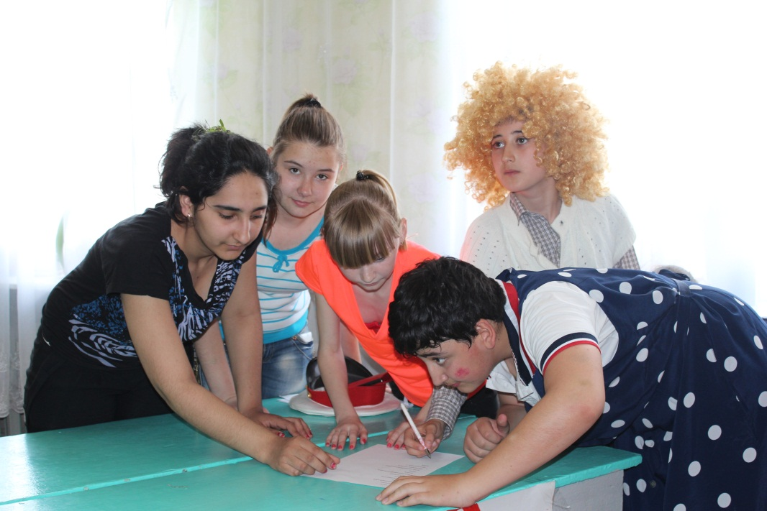
Широко применяю групповую форму работы, считая, что школьники приобретают при этом навыки сотрудничества, что такая форма работы воспитывает чувства взаимопомощи, ответственности перед коллективом. Уже несколько лет использую в своей работе зачетную систему контроля знаний учащихся . Переход к зачетной системе невозможен без активного участия самих учащихся. Необходимо, прежде всего, выделить консультантов-детей, интересующихся математикой и имеющих достаточный уровень развития организаторских способностей и речи.
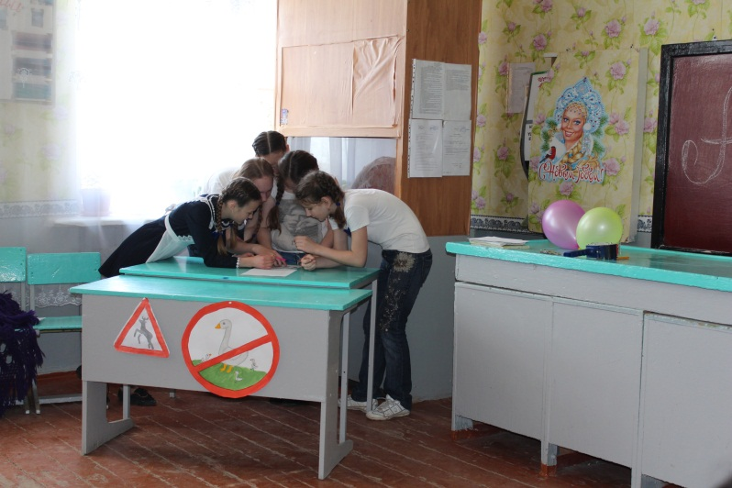

Урок –зачет сменяется самостоятельной работой по карточкам с заданиями различной трудности. Все этапы моих уроков взаимосвязаны по времени и содержанию. Значительную долю урочного времени отвожу на самостоятельные работы. Их цели самые разные: это и контроль знаний, и диагностика умений, и прогнозирование перехода к новой теме, и обучение. Самостоятельные задания богатые учебным содержанием, увлекают детей необыкновенностью вопросов и в то же время такие, что могут быть выполнены детьми довольно быстро, а мной легко проверены.
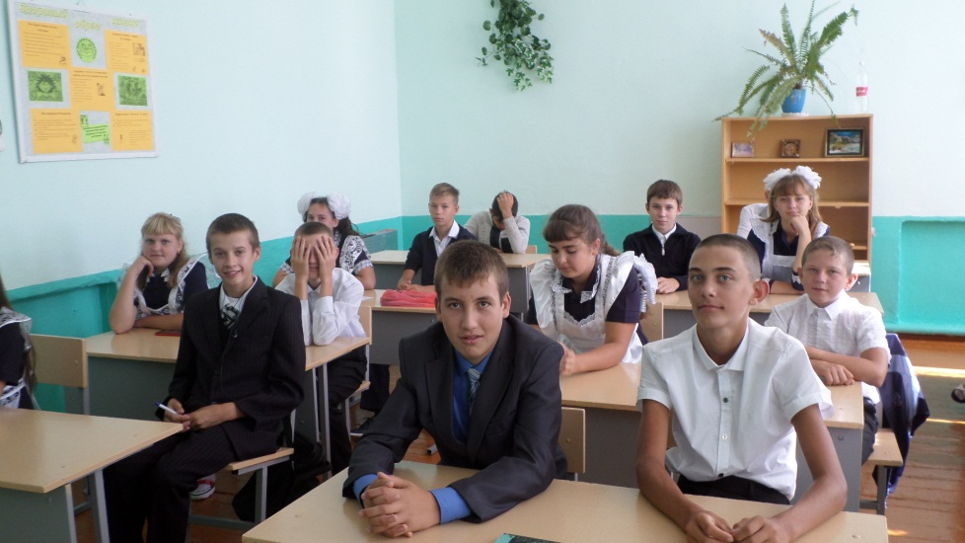
Работа со слабоуспевающими учащимися проходит на всех этапах уроков. Пока основная часть класса работает за партами, эти ученики выполняют на доске (два-три человека одновременно) задания, аналогичные заданиям самостоятельной работы. Я направляю их действия либо сама, либо с помощью особой карточки, на которой указан план работы или дан образец решения. Иногда карточка содержит решения задания, но с некоторыми пропусками. Тип карточки зависит от уровня знаний учащихся. Я считаю, что задача учителя состоит в том, чтобы во время заметить и всячески поддержать склонности ученика к творческому восприятию учебного материала и его желание самостоятельно преодолеть возникшие трудности.

Требования к себе – учителю математики Чутко откликаться на мысли ученика, импровизировать. Делать уроки эмоционально яркими. Использовать все разнообразные современные методы урока. Создавать психологический комфорт для класса Дать ставку на самостоятельный труд учащихся.
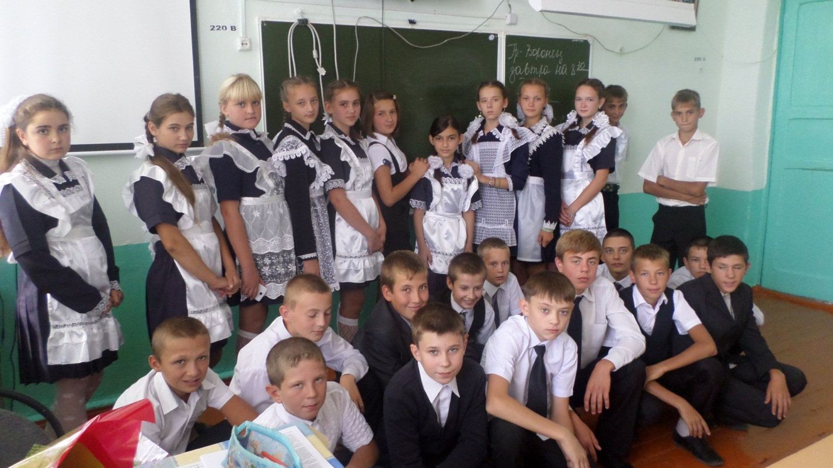

Система моих уроков
1. Уроки, где ученики учатся припоминать материал (научиться держать материал в памяти).
2. Уроки поиска рациональных решений.
3. Уроки проверки результатов путем сопоставления с данными.
4. Уроки с проблемными задачами (удовольствие оттого, что они думают)
5. Урок самостоятельной работы, требующей творческого подхода.
6. Урок самостоятельной работы по материалу, который не объясняли.
7. Урок-зачет. В своей работе также уделяю внимание следующим задачам: а) обновление психологических знаний б) овладение информационными технологиями (использование электронных учебников) в) систематизация и пополнение знаний, умений по управлению познавательной деятельностью учащихся.

Уроки математики я стараюсь организовать так, чтоб не только реализовать цели образования, но и научить учащихся учиться. Кроме того урок – это моё творчество, а творчество никак не ограничивается.
